В рамках Антикоррупционного марафона в преддверии Международного дня борьбы с коррупцией для муниципальных служащих проведен тренниг Г.Ю. Маштаковой – руководителя GMC консалтинг «Антикоррупционный стандарт поведения, этика муниципальных служащих, командообразование»
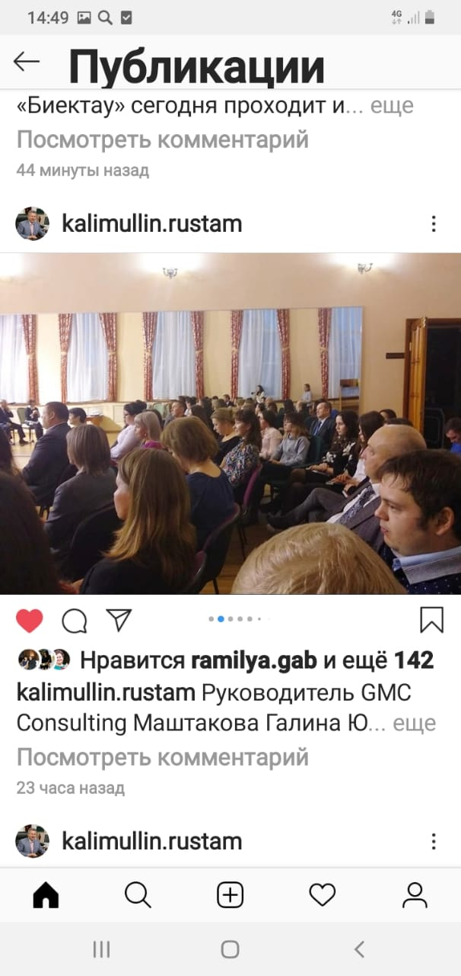
Рисунок 2
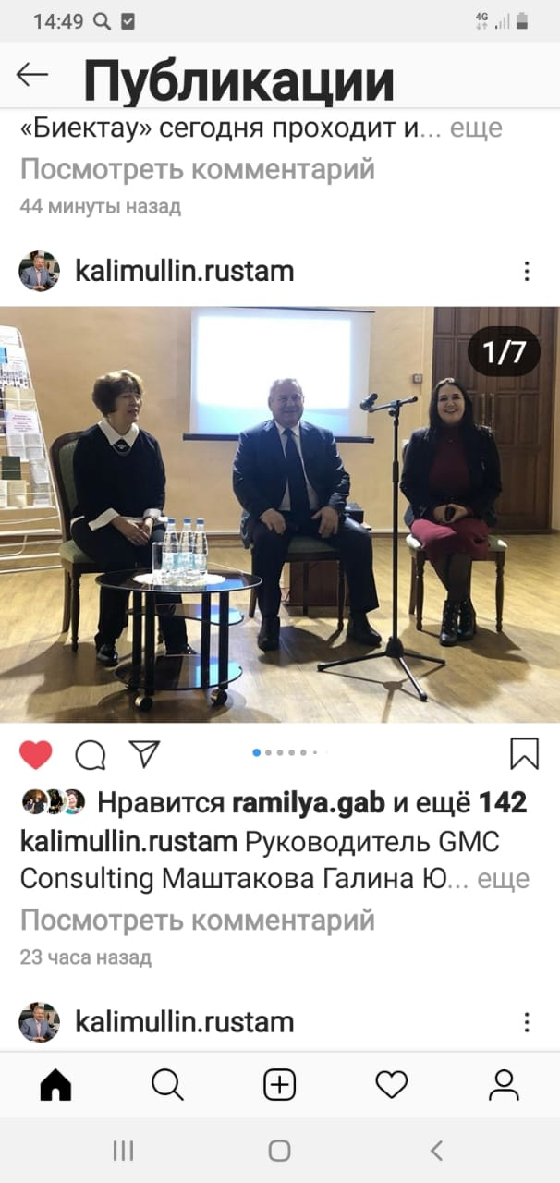
Рисунок 3

Рисунок 4

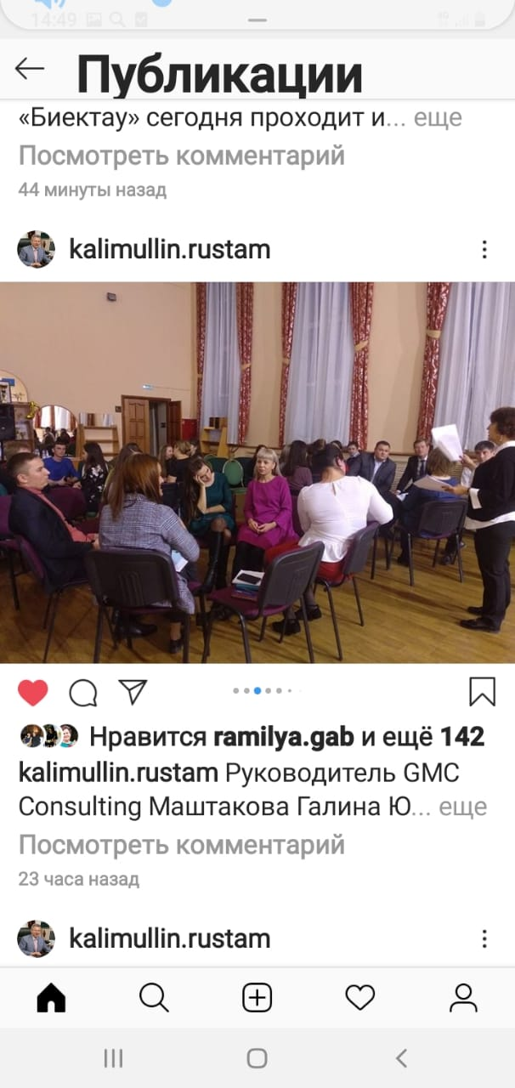
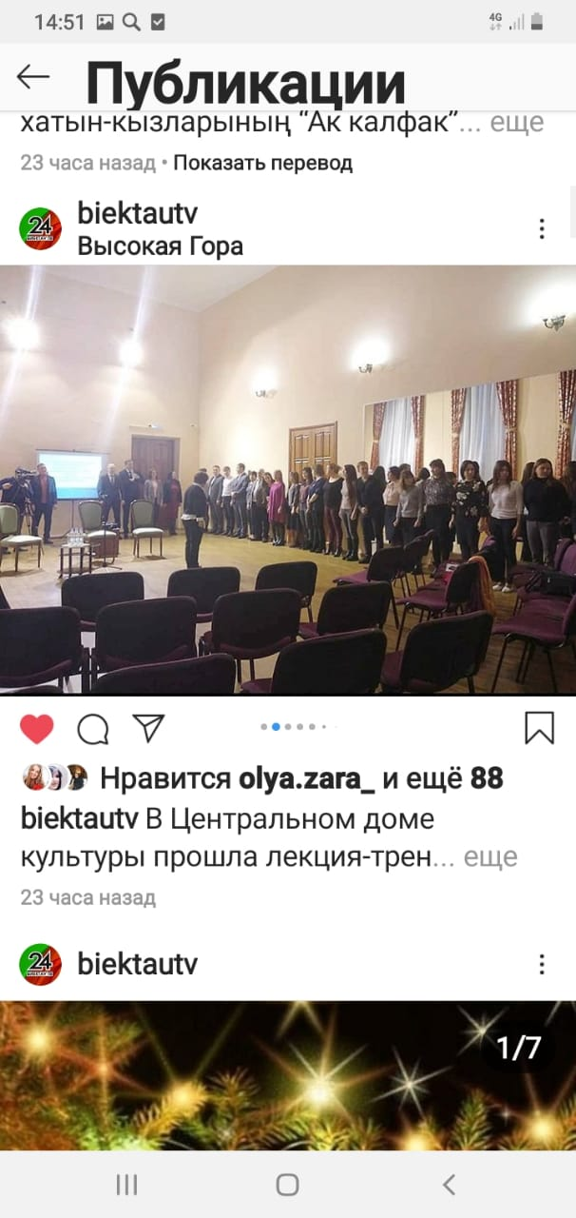
Рисунок 9

Рисунок 10
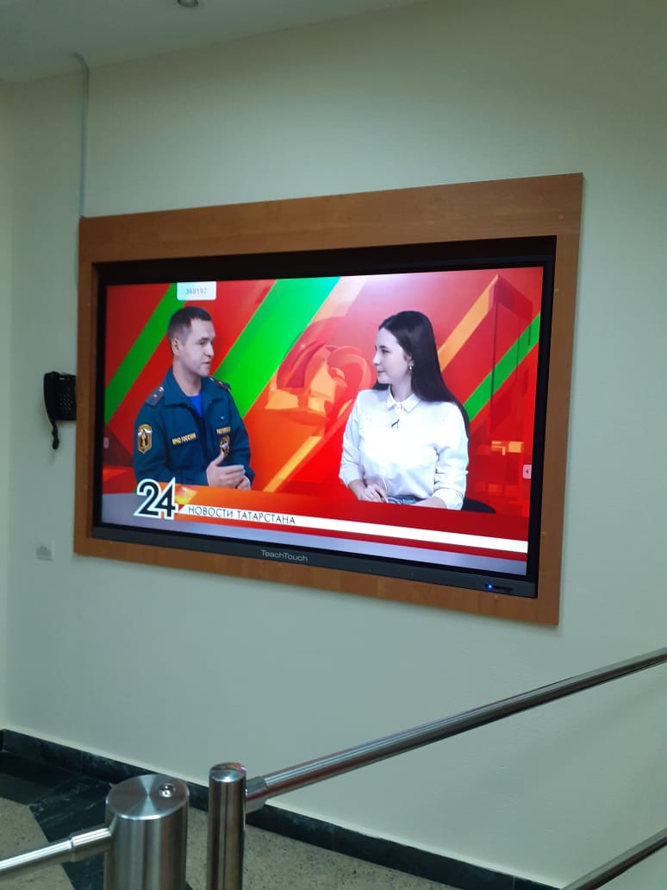
Рисунок 11
В фойе здании администрации установлен сенсорный интерактивный экран, который используется для демонстрации роликов, интервью должностных лиц , новостей и т.д

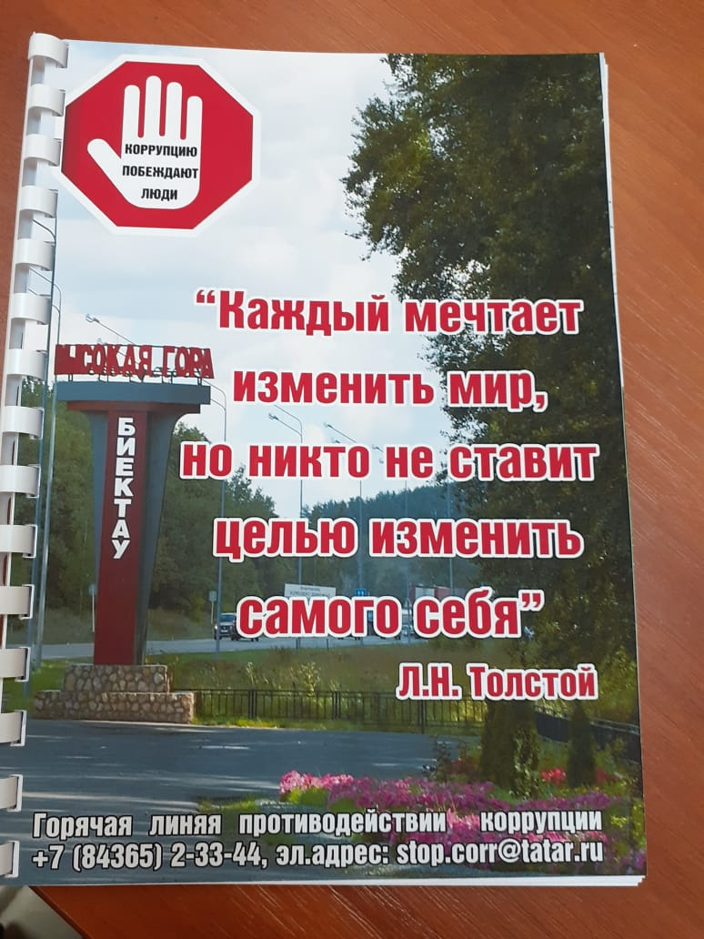
Изготовлен тематический блокнот, для муниципальных служащих. Практикуется вручение муниципальным служащим вновь принятым на службу при подведении итогов конкурса.

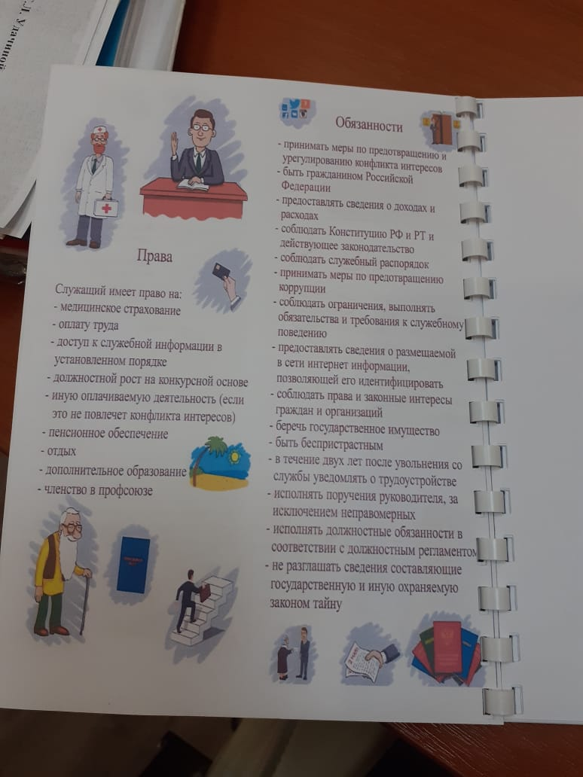

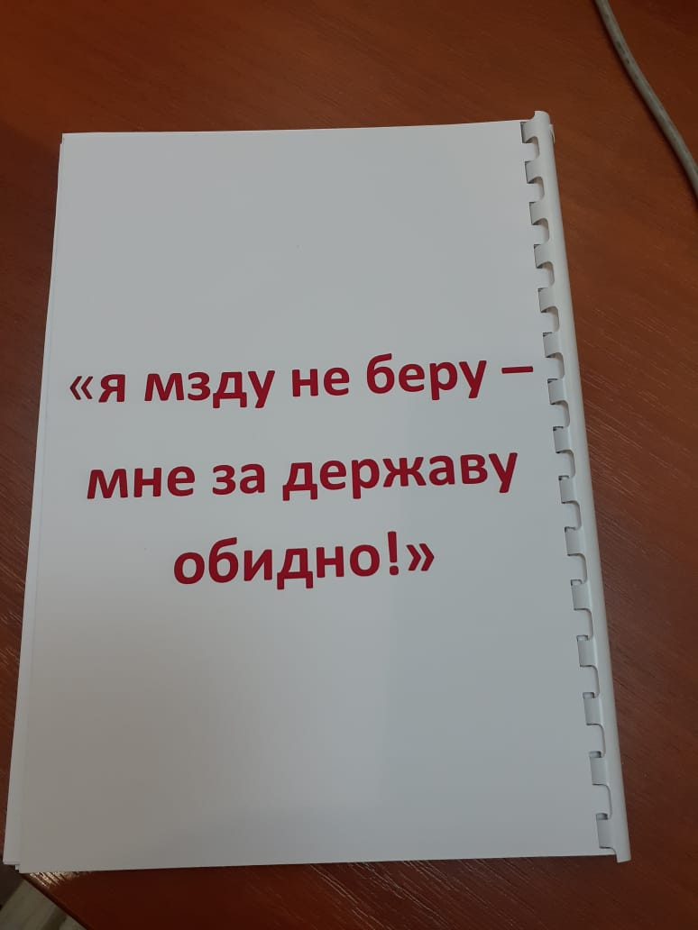
Рисунок 12
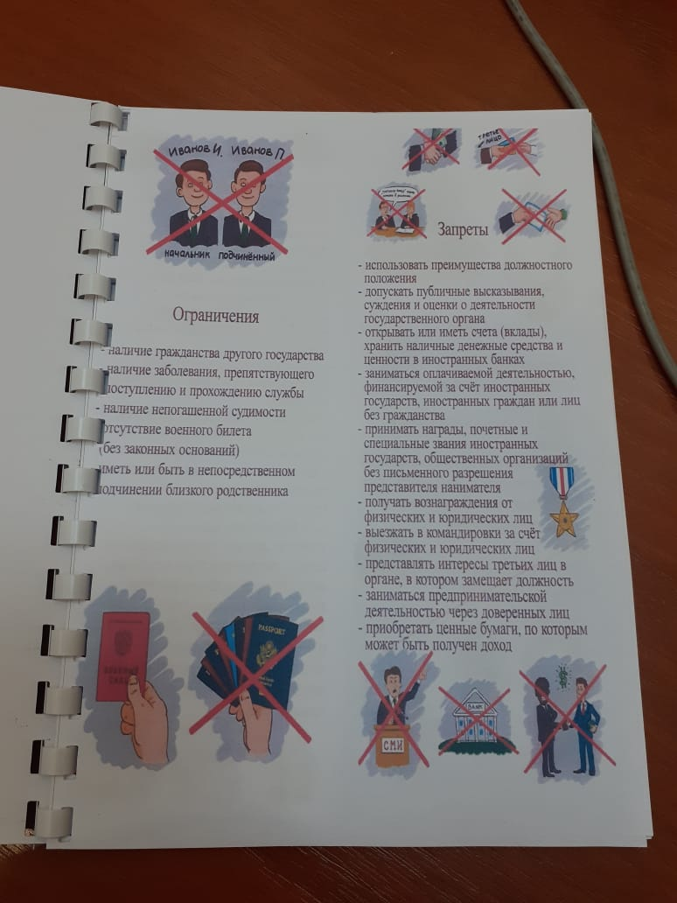
Рисунок 13
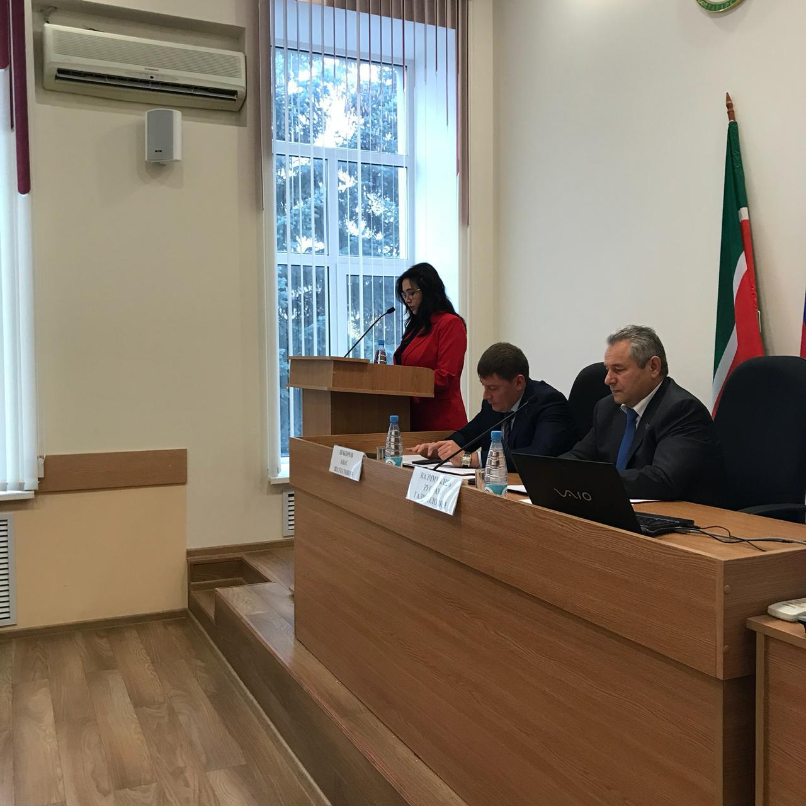
Выступление на Сессии
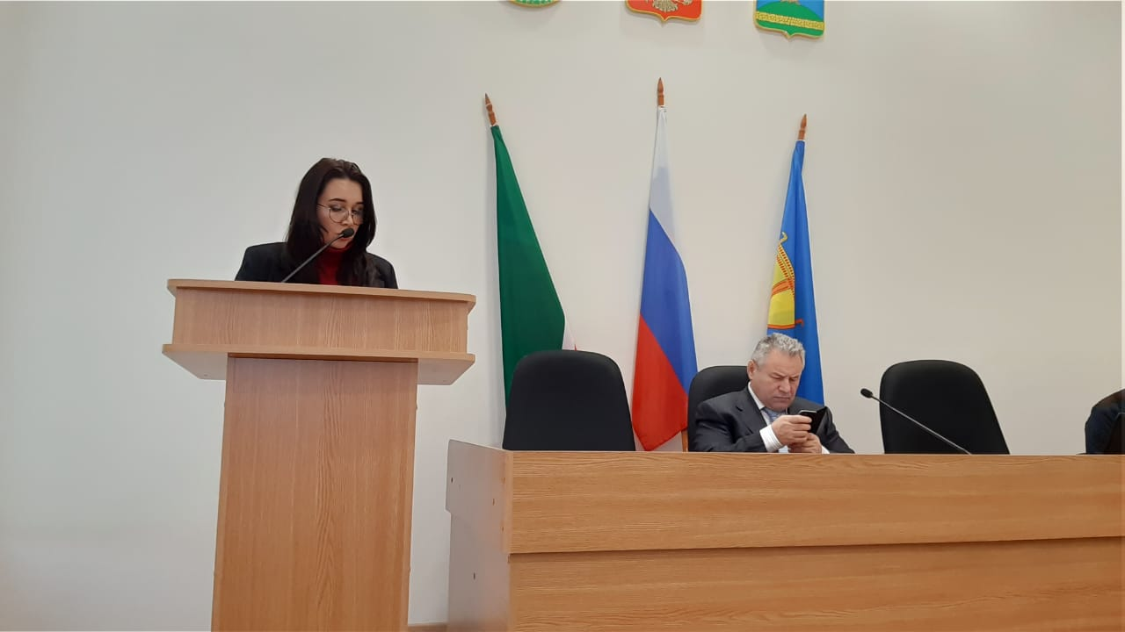
Выступление на Комиссии по противодействию коррупции ВМР
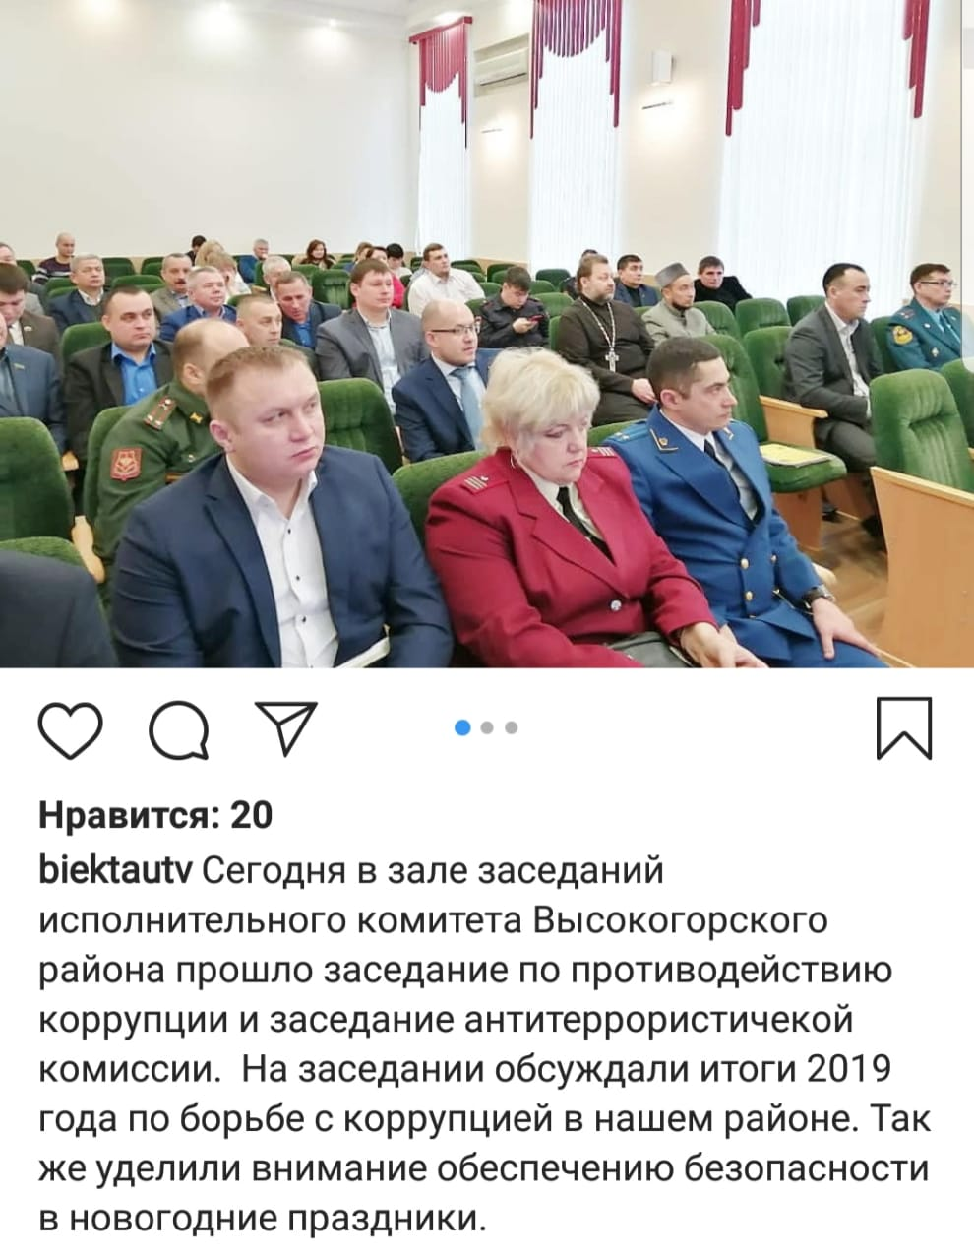
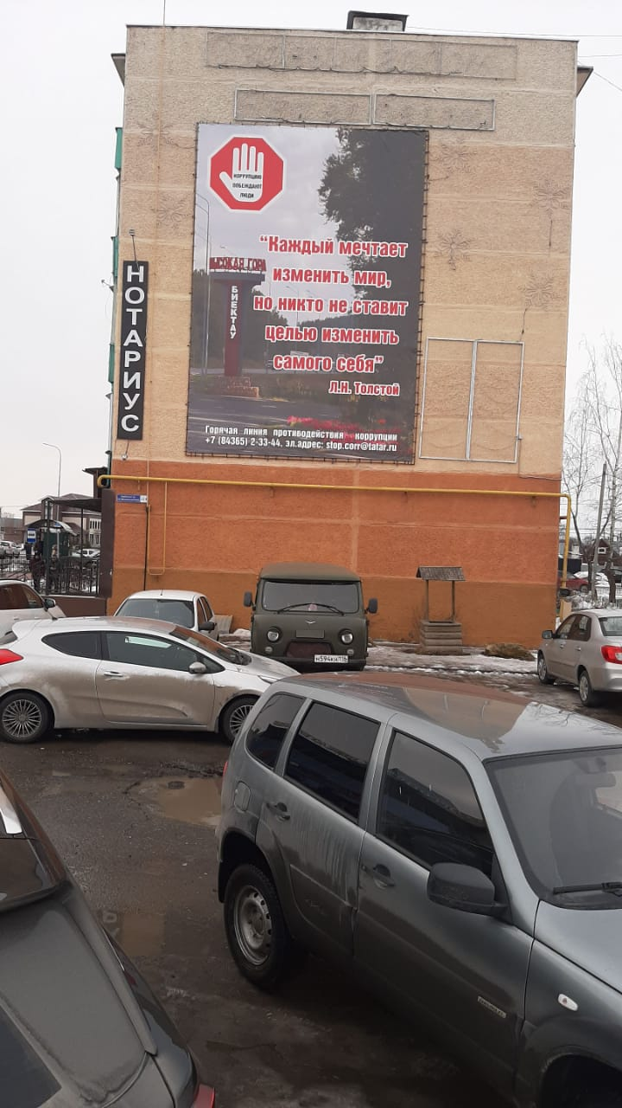
Заменен баннер на центральной улице Большая Красная, вдоль оживленной транспортной магистали

